CĐVC TỈNH HẬU GIANG  CĐCS. SỞ GIAO THÔNG VẬN TẢI | CỘNG HOÀ XÃ HỘI CHỦ NGHĨA VIỆT NAM  Độc lập - Tự do - Hạnh phúc  Hậu Giang, ngày 16 tháng 5 năm 2022

MẪU CUNG CẤP THÔNG TIN CHO WEBSITE SỞ

1. Tiều đề: Giao lưu bóng đá Mini giải “Tứ hùng”.
2. Hình ảnh:
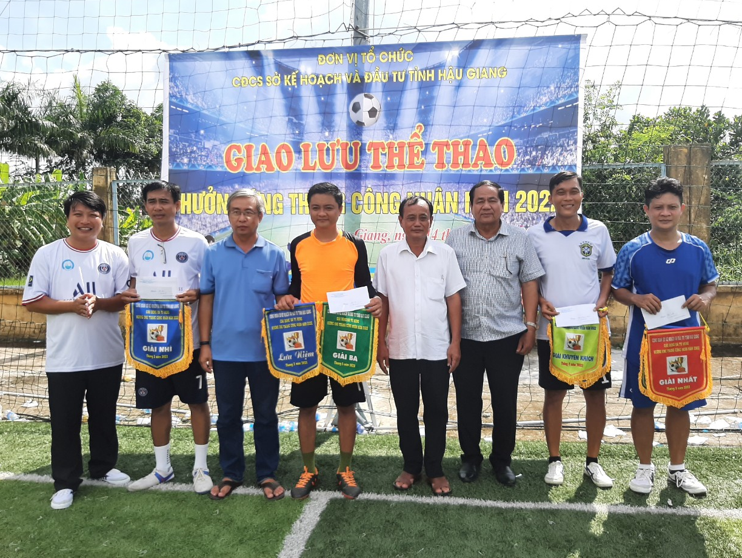
3. Mô tả ảnh: Hình ảnh tặng cờ và trao giải.
4. Trích đoạn:

Ngày 14 tháng 5 năm 2022 Công đoàn cơ sở Sở Kế hoạch Đầu tư phối hợp với Công đoàn cơ sở các Sở, ban, ngành tỉnh tổ chức giao lưu Bóng đá Mini giải “Tứ hùng”. Tham dự buổi giao lưu bóng đá đại diện Công đoàn Sở GTVT có ông Trần Văn Lê Chủ tịch Công đoàn Sở cùng 10 cầu thủ tham gia đội bóng và 10 cổ động viên của các phòng, đơn vị đến cổ vũ tại sân bóng đá Liên đoàn lao động tỉnh Hậu Giang.
5. Nội dung:
Nhằm nâng cao tinh thần rèn luyện thể thao nâng cao sức khỏe cho cán bộ, công chức, viên chức và người lao động.
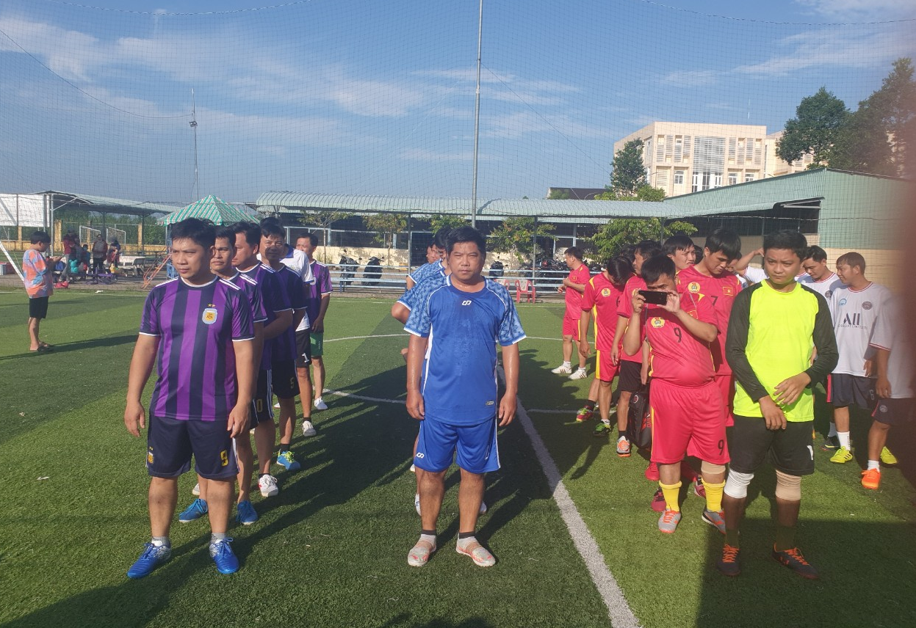
Tạo điều kiện cho công đoàn viên được gặp gỡ, giao lưu giữa các đơn vị với nhau, với tinh thần đoàn kết, hữu nghị gắn bó rèn luyện sức khỏe, góp phần hoàn thành tốt nhiệm vụ tại cơ quan, đơn vị.
Chương trình giao lưu diễn ra trong không khí vui tươi, sôi nổi, phấn khởi, thấm đậm tình đoàn kết, hữu nghị và đã kết thúc thành công tốt đẹp.
Thực hiện: Công đoàn Sở GTVT!

Duyệt của BBT Công đoàn Sở GTVT Người viết tin

Lê Thanh Việt Trịnh Thanh Hùng Diệp Trường Phú

